2019年 IIR キャリ活セミナー 報告
2019年7月
IIR第52期 小暮倫子

１．開催趣旨
IIR就活セミナーは、IIR現役生を対象に、就職活動が始まる前に、将来のキャリア選択について考えてもらうことを目的として、若手OBOGが中心となって、毎年企画・開催しています。今年は、昼の部に、主に１～２年生を対象として、キャリア形成の指針を持つための自己分析の手法としての性格診断テストや人生曲線作りのワークショップを行い、56名の現役生が参加しました。その後、若手を中心した多様な業種のOBOGとの懇親会を開催し、ネットワーキング広める機会を作りました。

２．開催概要
- 日時：2019年6月29日（土） 14：00～17：00（懇親会 17：30～19：30）
- 場所：三田キャンパス 南校舎473教室
- 出席者数：
- 昼の部／学生56名（1年生22名、2年生19名、3年生15名）※運営OBOGは4名
- 懇親会／学生33名、OBOG10名

３．当日のプログラム
 | プログラム | 内容
第１部 | ワークショップ | 前半は自分の適性や人との違いを知る性格診断テストを行い、後半は自分のこれまでの人生を振り返り、これからの生き方を考える「人生曲線づくり」を通じて、「仕事選び」や「キャリア選択」の指針を持ってもらうことを目的としたワークショップを開催しました。（進行：園田麻祐子、春原由之介）
第２部 | 懇親会 | 若手を中心として各業界で働くOBOGとの懇親会を開催しました。  【業界】  ・安倍宏行（OBOG会 会長）（メディア）  ・春原由之介（スタートアップ・コンサル）  ・園田真祐子（メーカー・人材）  ・和田広樹（銀行・コンサルティング・人材）  ・永塚達大（商社）  ・石垣俊典（コンサル）  ・山田隼人（資源開発）  ・清水杏奈（不動産）  ・老川創紫（メーカー）（商社）  ・小暮倫子（銀行・コンサル・官公庁）

４．振り返り
- 開催後に学生にアンケートを実施したところ、ワークショップについては、「自分の価値観が大切だということがわかった」「自分を分析することの難しさと重要性がわかった」という感想をいただきました。一方で、従来のような業界説明会の形式を期待していたので参加目的と内容が異なっていたという意見や、ターゲットを絞るべきという声寄せられました。懇親会は、色々な先輩と話ができて良かったという声が大勢でしたが、もっと自由に移動できる形式が良いとの改善意見もいただきました。いただいた意見を踏まえて、来年のセミナー内容や告知方法、懇親会形式を検討していきたいと思います。
- 懇親会開催には、OBOG会からご支援をいただきました。どうもありがとうございました。

【当日：ワークショップの様子】
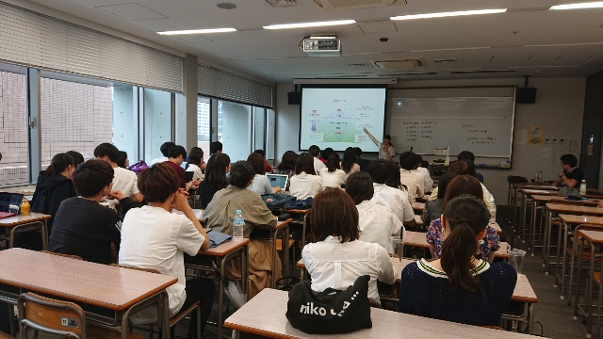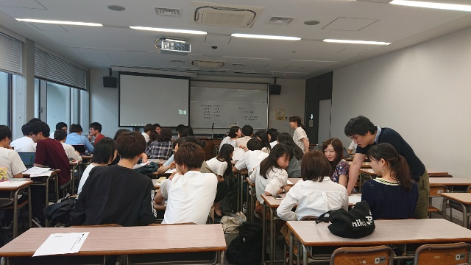

以上

